**第十一届社团文化月开幕式圆满举行**

2016年3月31日晚，由学生社团联合会主办的品牌活动——第十一届社团文化月于九栋篮球场正式揭幕。

此次开幕式以童年的趣味游戏为主要载体，依旧采取游园会的形式进行。游园会模拟大富翁的游戏玩法，召集各一级社团在九栋篮球场摆摊玩游戏。旨在让学子们回忆起童年的美好，坚定现在的目标，对未来不再迷茫，同时也提醒大家在社会的洪流中保有一份纯真。勿忘初心，方得始终。独特的游园规则吸引了广大学子前来参与，活动现场气氛热烈，人流涌动。每个玩家脸上都洋溢着发自内心的灿烂笑容。此外，还有联合杯的启动仪式、宣传大风采的展览以及会员权益咨询摊位的设置都吸引他人驻足游玩。

本届社团文化月以“岁月如绫，药你同行”为主题。岁月经过编制成为一条珍贵的锦缎，记载着广药的历程，不管是广药本身的故事亦或是广药的莘莘学子，都是经过漫长岁月的编制，是无可取代的东西，是一段珍贵的历程。“药”与“邀”谐音——广药未来的遥远之路社联邀请你一同前行。

学生社团联合会

2016年3月31日

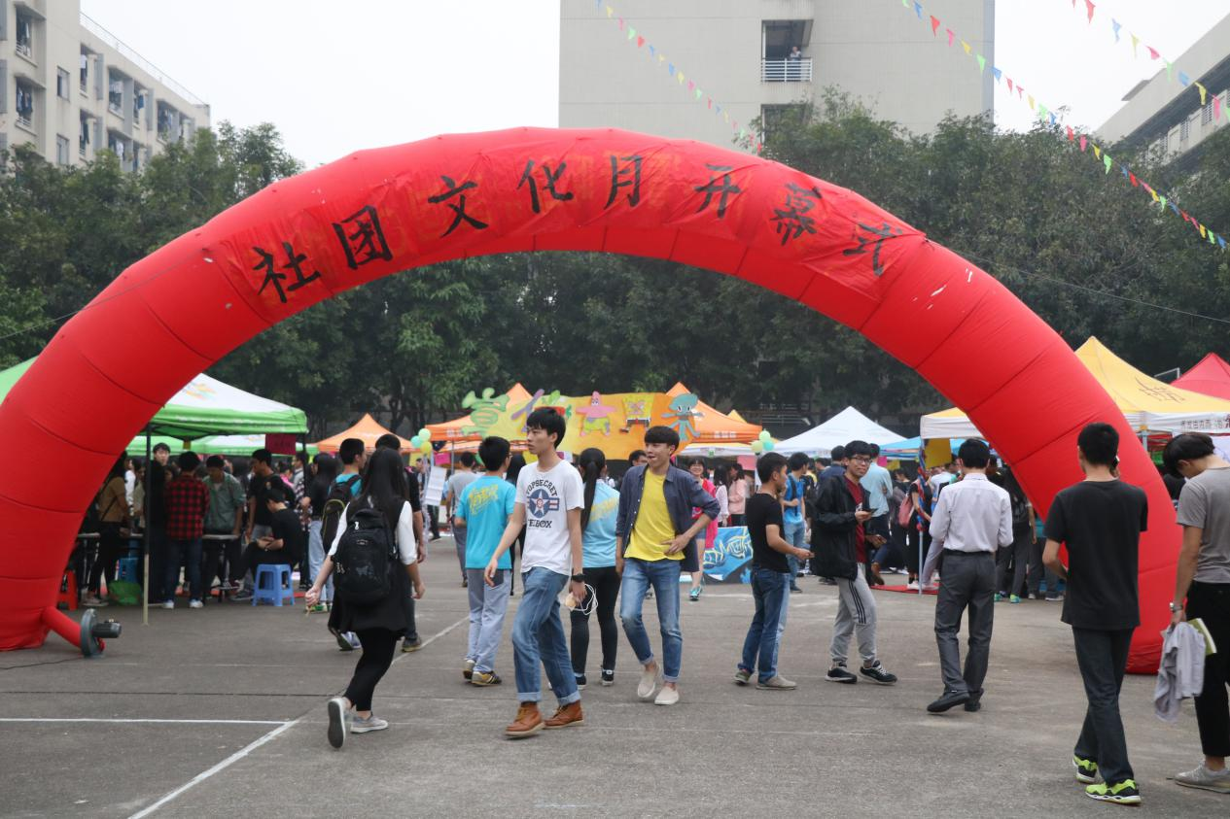

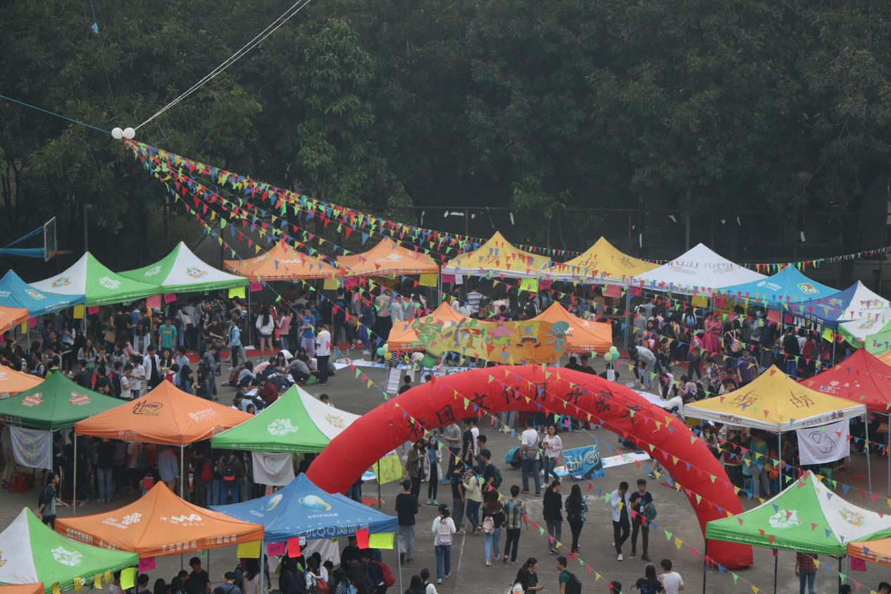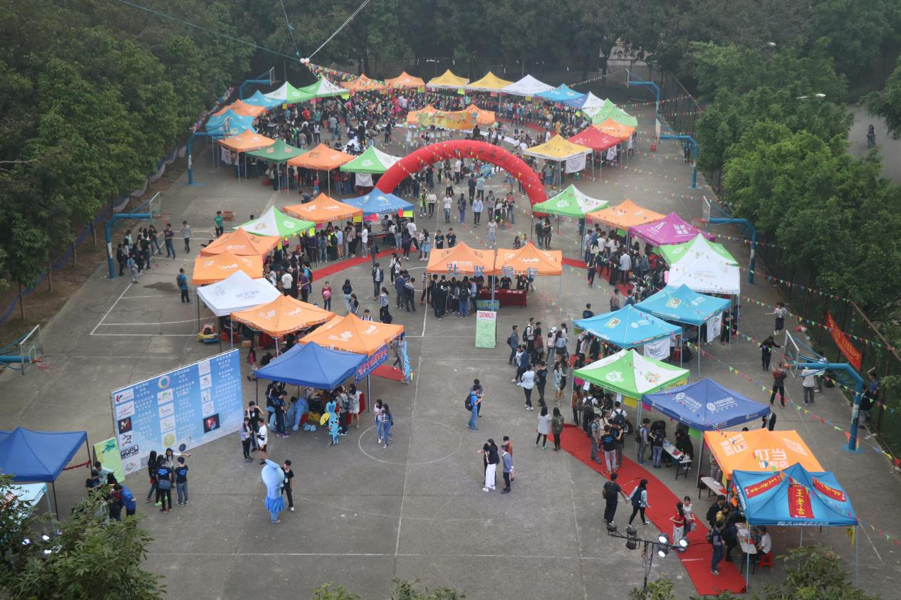

开幕式现场

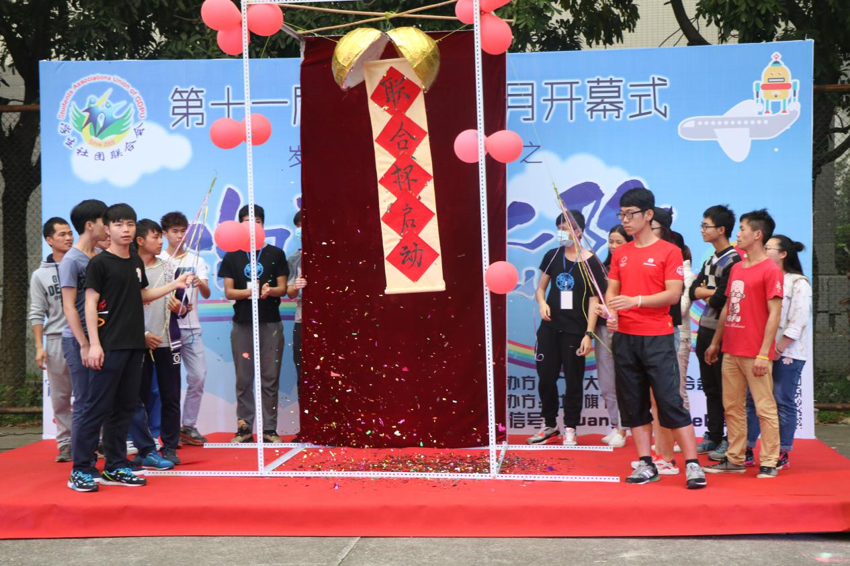

联合杯启动仪式

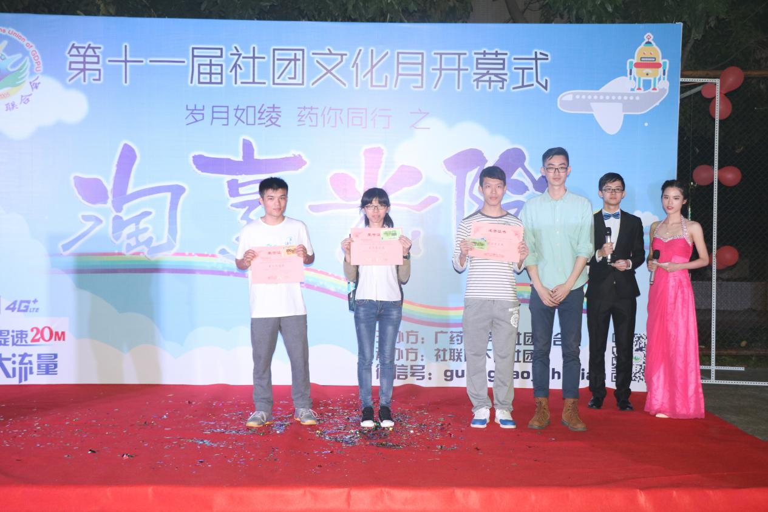

颁奖